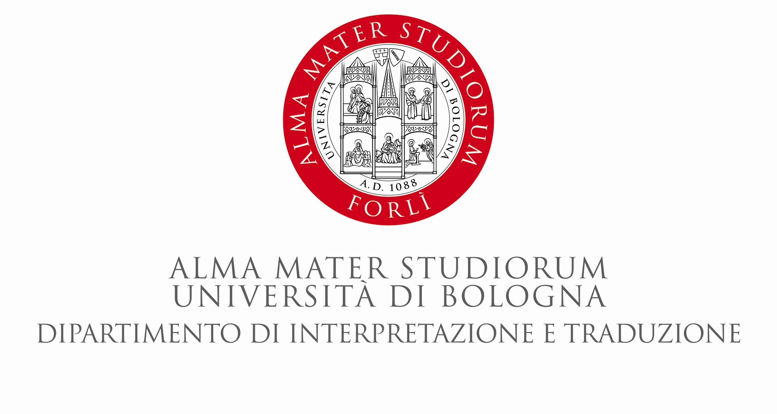

**6 Maggio 2015**

**Aula 10 del Teaching Hub, Viale F. Corridoni 20, Forlì**

Prof. ssa Claudia V. Angelelli

(Chair of Multilingualism and Communication, Heriot-Watt University, Edinburgh)

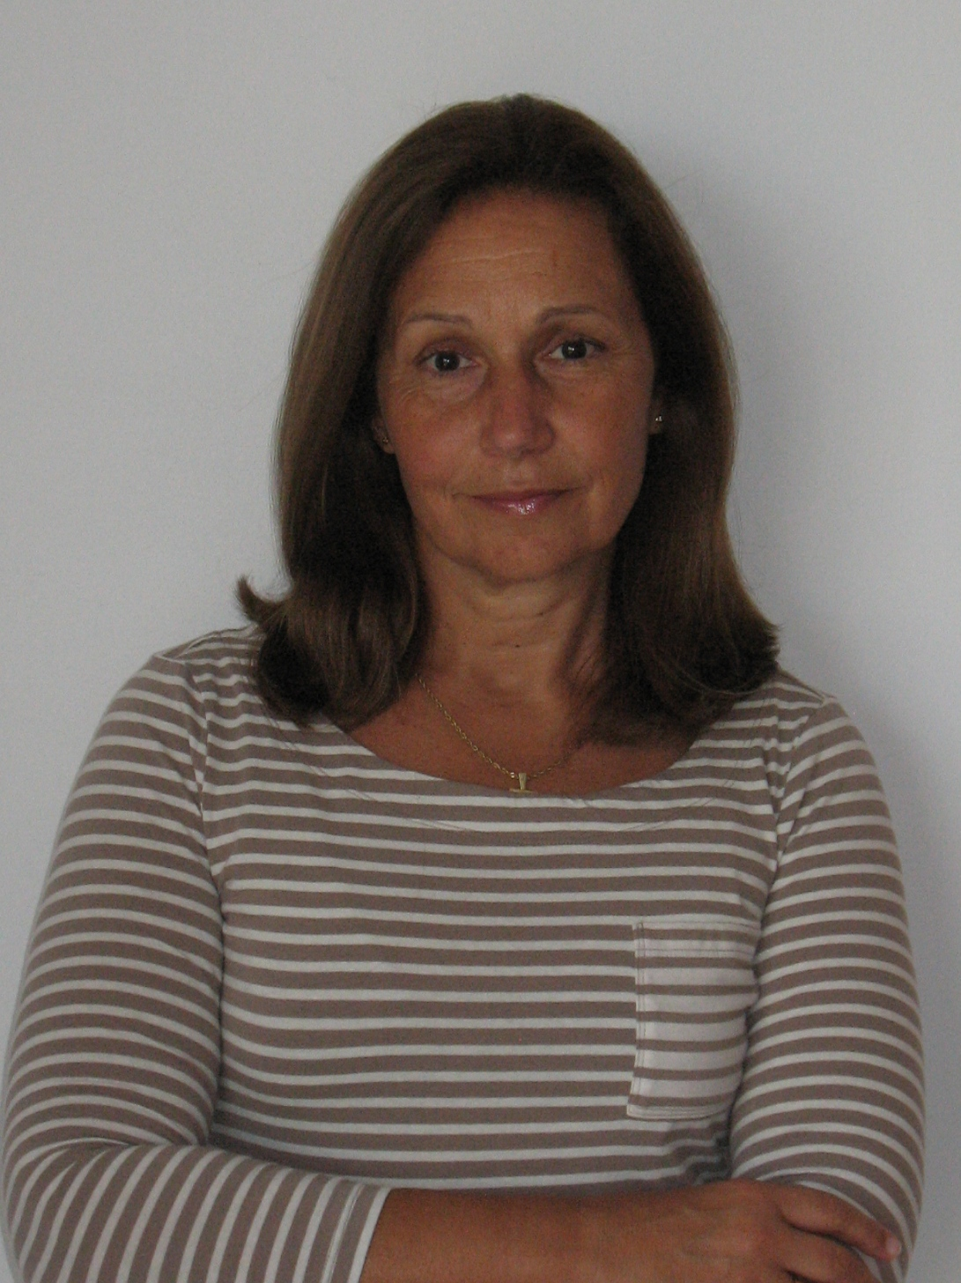

Ore 10.30

***Designing an instrument to measure the interpreter’s role: mission possible?***

La conferenza si svolgerà in inglese, nell’ambito del Laboratorio Permanente di Interpretazione.

Tutti gli studenti, docenti, dottorandi e assegnisti sono invitati.

Ore 15.30

***Teaching to their gift: bilingual children as translators/interpreters***

*(Come valorizzare il dono del bilinguismo in classe e in famiglia)*

La conferenza si svolgerà in inglese con interpretazione simultanea in italiano, nell’ambito del Centro MeTra sulla Mediazione e la Traduzione a opera di e per ragazze/i.

Tutta la cittadinanza è invitata.